O O R K O N D E | 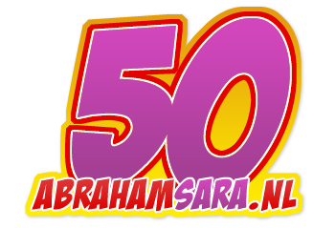
Voor ABRAHAM
Deze speciale titel is toegekend aan:

..........................

Heden zijt Gij vijftig jaren,
laat nu alle zorgen varen.
Gij hebt Abraham gezien,
levenslustig bovendien.

Thans begint Uw tweede jeugd.
Voel U jong en wees verheugd.
Sta weer voor een ieder klaar.
Word je vast wel honderd jaar.
Naam:
Datum: . . -. . – 20 . . Handtekening:
www.abrahamsara.nl

